**项目名称：2023年度道路病害标识服务项目**

**竞争性比选文件**

**重庆鹏途企业管理咨询有限公司**

**2023年5月**

本次对2023年度道路病害标识服务项目进行公开竞争性比选，项目资金来自业主自筹，项目出资比例为100%，比选人为重庆鹏途企业管理咨询有限公司。竞争性比选由比选人自行组织。根据国家相关法律法规相关规定，本项目计划以竞争性比选方式确定服务合作单位，具体情况如下：

**一、项目概况与竞争性比选范围**

1. **项目概况：**

|  |  |  |  |  |
| --- | --- | --- | --- | --- |
| **序号** | **项目名称** | **采购预算**  **（元/公里）** | **成交供应商数量（名）** | **备注** |
| 1 | 2023年度道路病害标识服务项目 | 63 | 1 |  |

1. **竞争性比选范围：**

2.1工作内容：根据《公路技术状况评定标准》（JTG 5210—2018）要求，对采购人提供的原始检测数据进行人工病害标识工作，原始数据包括当前的主流检测车型（中公、武大等），采用专业识别软件加载数据后对病害进行识别，主要包括以下病害内容：裂缝、坑槽、沉陷、错台等路面常见病害，并按照规范标准要求进行评定计算，形成路面损坏状况指数表、路面行驶质量指数表和对应的病害明细。病害标识里程不低于10000公里，实际标识里程以采购人最终提供的数据为准。

2.2工作要求：

（1）根据《公路技术状况评定标准》(JTG 5210—2018) 要求,对重庆市普通公路路面技术状况的路况数据进行处理、识别，基于基础数据和采集数据，依托专业的数据软件，对采购人提供的公路图片数据进行技术状况数据进行识别处理，计算公路路面技术状况指数及相应分项指标：路面损坏状况指数PCI、路面行驶质量指数RQI及路面技术状况指数PQI。

（2）识别工作应采用计算机自动化识别结合人工识别复核的方法,工作开展过程中，采购人将随时对标识成果进行复核，总体准确率应保证在99%以上，若准确率低于采购人要求，则采购人有权终止项目合同并追究相关损失赔偿。

（3）根据多种车型识别后的初步病害及路面平整度，按照统计规范进行数据转换清洗处理，形成计算评定的基础文件，如病害类型进行一致性转换，为不同模板格式数据进行兼容处理。

（4）复核无误后，按区县、线路编码、里程桩号、技术等级、路面类型进行统计，形成识别数据每公里指标表及病害明细，并对公里指标进行桩号等信息的整理、核对。提供评价结果每公里的指标明细表。

（5）根据2022年年报对线路进行处理，对形成的指标数据与年报进行一致性校正，结合外业人员的记录标记其中剔除及未检测路段，标定市政及城管路段，根据年报的技术等级及路面类型对指标进行分割，形成与年报里程相符的指标明细，成为分析的基准数据。

（6）依据采购人要求提交路面平整度、路面破损率等指标，提供相应电子数据，同时可采用直观、便捷的方式展示。

（7）要求将前方图像数据与路面数据相关联，能够正确反应检测路段的路域环境 。

（8）服务供应商在收到数据后，应在3天之内处理完成。实际数据处理能力不低于300公里/天。

（9）病害识别要求：

1）沥青路面病害识别，根据《公路技术状况评定标准》(JTG 5210—2018) ，主要工作要求如下：

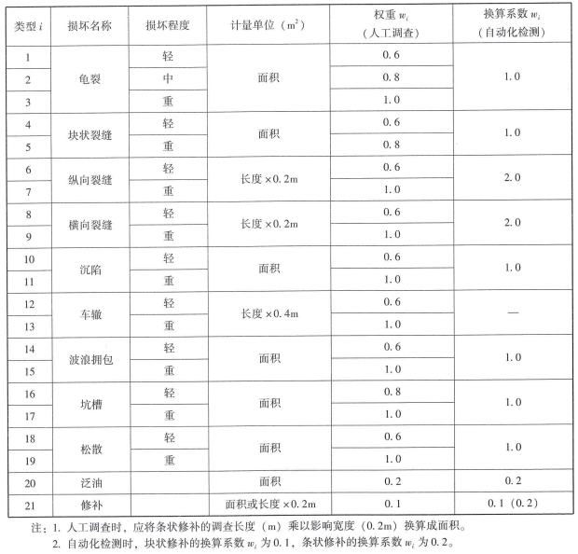

龟裂应按面积计算，损坏程度应按下列标准判断:

* 轻度应为主要裂缝块度在0.2~0.5m 之间，平均裂缝宽度小于2mm。
* 中度应为主要裂缝块度小于0.2m，平均裂缝宽度在2~5mm 之间。
* 重度应为主要裂缝块度小于0.2m，平均裂缝宽度大于5mm。

块状裂缝应按面积计算，损坏程度应按下列标准判断:

* 轻度应为主要裂缝块度大于1.0m，平均裂缝宽度在1~2mm 之间。
* 重度应为主要裂缝块度在0.5~10m之间，平均裂缝宽度大于2mm。

纵向裂缝应是路面上与行车方向基本平行的裂缝，应按长度 (m) 计算。检测结果应用影响宽度 (0.2m) 换算成损坏面积。损坏程度应按下列标准判断:

* 轻度应为主要裂缝宽度小于或等于3mm。
* 重度应为主要裂缝宽度大于3mm。

横向裂缝应是路面上与行车方向基本垂直的裂缝，应按长度 (m) 计算。检测结果应用影响宽度(0.2m) 换算成损坏面积。损坏程度应按下列标准判断:

* 轻度应为主要裂缝宽度小于或等于3mm。
* 重度应为主要裂缝宽度大于3mm。

沉陷应为路面的局部下沉，应按面积计算。损坏程度应按下列标准判断，轻度应为沉陷深度在10~25mm 之间，行车无明显颠簸感重度应为沉陷深度大于25mm，行车有明显颠簸感。

车辙应按长度 (m) 计算，测结果应用影响宽度 (0.4m) 换算成损坏面积。损坏程度应按下列标准判断:

* 轻度应为车辙深度在10~15mm 之间
* 重度应为车辙深度大于15mm。

波浪拥包应按面积计算，损坏程度应按下列标准判断:

* 轻度应为波峰波谷高差在10~25mm之间。
* 重度应为波峰波谷高差大于25mm。

坑槽应按面积计算，损坏程度应按下列标准判断

* 轻度应为坑槽深度小于25mm，或面积小于0.1m?
* 重度应为坑槽深度大于或等于25mm，或面积大于或等于0.1m

松散应按面积计算，损坏程度应按下列标准判断:

* 轻度应为路面表面细集料散失、脱皮、麻面等。
* 重度应为路面表面粗集料散失、脱皮、麻面、露骨、表面剥落

泛油应为沥青路面表面出现的薄油层，损坏应按面积计算。

修补应为裂缝、坑槽、松散、沉陷、车辙等损坏的修复。块状修补应按面积计算，条状修补应按长度 (m) 乘以 0.2m 影响宽度计算。长度大于 5m 的整车道修复不计为路面修补损坏。修补范围内再次发生的损坏，应按新的损坏类型计算。

1）水泥混凝土路面病害识别要求，根据《公路技术状况评定标准》(JTG 5210—2018) ，主要工作要求如下：

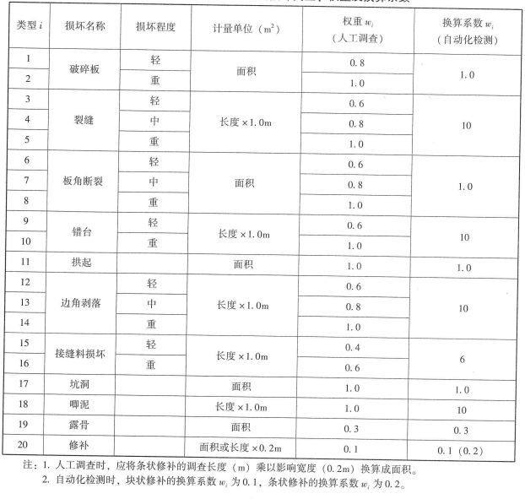

破碎板应按板块面积计算，损坏程度应按下列标准判断:

* 轻度应为板块被裂缝分为3 块及以上，破碎板未发生松动和沉陷。
* 重度应为板块被裂缝分为 3 块及以上，破碎板有松动、沉陷和唧泥等现象。

裂缝应为板块上只有一条裂缝的情况，应按长度 (m) 计算。检测结果应用影响宽度 (1.0m)换算成损坏面积。损坏程度应按下列标准判断:

* 轻度应为主要裂缝宽度小于3mm，一般为未贯通裂缝。
* 中度应为主要裂缝宽度在3~10mm之间。
* 重度应为主要裂缝宽度大于10mm。

板角断裂应为裂缝与纵横接缝相交，且交点距板角小于或等于板边长度一半的损坏，应按断裂板角的面积计算。损坏程度应按下列标准判断:

* 轻度应为主要裂缝宽度小于3mm。
* 中度应为主要裂缝宽度在3~10mm 之间。
* 重度应为主要裂缝宽度大于10mm。

错台应为接缝两边出现的高差，应按长度 (m) 计算。检测结果应用影响宽度 (1.0m)换算成损坏面积。损坏程度应按下列标准判断:

* 轻度应为接缝两侧高差在5~10mm 之间。
* 重度应为接缝两侧高差大于10mm。

拱起应为横缝两侧板体高度大于 10mm 的拾高，损坏应按拱起涉及板块的面积计算。

边角剥落应为沿接缝方向板边上出现的碎裂和脱落，裂缝面与板面成一定角度，应按长度 (m) 计算。检测结果应用影响宽度 (1.0m) 换算成损坏面积。损坏程度应按下列标准判断:

* 轻度应为板边上的碎裂和脱落
* 中度应为板边上的碎裂和脱落，接缝附近水泥混凝土有开裂
* 重度应为板边上的碎裂和脱落，接缝附近水泥混凝土多处开裂，开裂深度超过接缝槽底部。

接缝料损坏应按长度 (m) 计算，检测结果应用影响宽度 (1.0m) 换算成损坏面积。损坏程度应按下列标准判断:

* 轻度应为填料老化、不密水，尚未剥落脱空，未被砂、石、土等填塞.
* 重度应为三分之一以上接缝出现空缝或被砂、石、土填塞。

坑洞应为板面出现直径大于30mm、深度大于10mm 的坑槽，损坏应按坑洞或坑洞群的包络面积计算。

水泥应为板块接缝处有基层泥浆涌出，损坏应按长度 (m) 计算。检测结果应用影响宽度(1.0m)换算成损坏面积。

露骨应为板块表面细集料散失、粗集料暴露或表层松疏剥落，损坏应按面积计算。

修补应为裂缝、板角断裂、边角剥落和坑洞等损坏的修复。块状修补应按面积计算，裂缝类的条状修补应按长度 (m) 乘以0.2m影响宽度计算。长度大于5m 的整车道修复不计为路面修补损坏。修补范围内再次发生的损坏，应按新的损坏类型计算。

2.3工作时间：合同签订后至2023年12月31日，实际数据处理能力不低于300公里/天，服务供应商在收到数据后，应在3天之内处理完成。

**3、本次竞争性比选不接受联合体竞标。**

**4、本项目限价为：63元/公里，以实际病害识别公里数结算，比选人不得超过招标人发布的最高限价，否则按否决投标处理。**

**二、比选申请人资格要求：**

1、具有独立承担民事责任的能力；

2、具有良好的商业信誉和健全的财务会计制度；

3、具有履行合同所必需的设备和专业技术能力；

4、有依法缴纳税收和社会保障资金的良好记录；

5、参加政府采购活动前三年内，在经营活动中没有重大违法记录；

6、本次询价不接受联合体报价。

上述2-5项报价人可提供诚信声明（（见格式文件）。

**三、竞争性比选申请文件的相关要求：**

**1、本次比选申请文件的组成：**

一、报价文件

（一）报价函

二、服务文件

（一）服务要求响应（格式自定）

（二）服务方案（格式自定）

（三）评分表中相应证明材料及要求的其他内容

三、资格文件

（一）法定代表人身份证明或授权委托书

（二）有效的营业执照复印件

（三）诚信声明

四、其他材料

**（注：以上所有文件均须比选申请单位加盖单位公章，并装订成册）**

**2、比选申请文件的份数及编制要求：**

比选申请文件3份（正本1份、副本2份，副本可为正本的复印件，比选人应在比选申请文件右上角清楚的标记“正本”“副本”字样，当正本与副本不一致时，以正本为准），比选申请文件按竞争性比选文件中规定格式排版。

**四、评标办法（本项目采用综合评估法）：**

|  |  |  |  |  |
| --- | --- | --- | --- | --- |
| 条款号 | | 评审因素 | 评审标准 | |
| 1 | 形式评审标准 | 比选申请人名称 | 与营业执照、资质证书一致 | |
| 报价书签字盖章 | 有法定代表人或其委托代理人签字、加盖单位公章 | |
| 比选申请文件格式 | 符合“比选文件格式”的要求 | |
| 报价唯一 | 只能有一个有效报价 | |
| 比选申请文件份数 | 符合比选文件规定 | |
| 最高限价 | 符合最高限价规定 | |
| 2 | 资格评审标准 | 营业执照 | 具备有效的营业执照 | |
| 资质要求 | 符合比选申请人资质要求的规定 | |
| 信誉要求 | 符合比选申请人信誉要求的规定 | |
| 3 | 响应性评审标准 | 比选内容 | 符合比选文件规定 | |
| 服务期 | 符合比选文件规定 | |
| 竞标有效期 | 符合比选文件规定 | |
| 实质性要求 | 符合比选文件中规定的其他实质性要求。 | |
| 注：条款1-3均为强制性要求，比选申请人如不满足，按否决竞标处理。 | | | | |
| **有下列情况之一的，视为比选申请人相互串通竞标，做否决竞标处理。**   1. 不同比选申请人的比选申请文件由同一单位或者个人编制； 2. 不同比选申请人委托同一单位或者个人办理竞标事宜； 3. 不同比选申请人的比选申请文件载明的项目管理成员为同一人； 4. 不同比选申请人的比选申请文件异常一致或者竞标报价呈规律性差异；   不同比选申请人的比选申请文件相互混装； | | | | |
| 2.1 | 分值构成 （100分） | 1.经济部分20分；[提示：不低于20分]  （1）投标报价20分；  2.服务部分40分；[提示：不高于40分]  （1）服务方案40分；  3.商务部分40分；[提示：不高于40分]  （1）人员实力10分；  （2）公司实力10分；  （3）业绩20分； | | |
| 2.1.1 | 经济部分A（20分） | 有效的投标报价中的最低价为评标基准价，其价格分为满分。其他投标人的价格分统一按照下列公式计算：  投标报价得分＝（评标基准价/投标报价）×价格权重×100。 | | |
| 2.1.2 | 技术部分B（40分） | **1. 项目理解和服务能力**  供应商对本项目的理解认知和分析，包含但不限于对《公路技术状况评定标准》（JTG 5210—2018）熟悉程度。对项目理解和分析详细、准确，且熟悉对应软件，得8分；对项目理解和分析较为详细、准确，且较为熟悉对应软件，得5分；对项目理解和分析不详细、准确，且一般熟悉对应软件，得3分。对项目理解和分析不对，或完全不会对应软件，得0分。 | | 供应商根据磋商文件内容提供服务方案，格式自定 |
| **2. 组织安排**  评审专家根据本项目所有供应商提供的方案从供应商提供的针对本项目拟派的服务团队及职责分工的科学性、可行性、合理性进行综合比较。方案说明详细、准确、符合要求的为优，得8分；方案说明较为详细、较为准确、较符合要求的为良，得5分；方案说明一般详细、准确度不高，不符合要求的为一般，得3分。方案说明内容和本项项目无关或未提供的得0分。 | |

|  |  |  |  |
| --- | --- | --- | --- |
|  |  | **3. 服务质量保障**  评审专家根据本项目所有供应商提供的方案从应商提供的针对本项目的路况图像病害标识的准确率，数据导出，复核能力行进行综合比较。方案说明详细、准确、符合要求的为优，得8分；方案说明较为详细、较为准确、较符合要求的为良，得5分；方案说明一般详细、准确度不高，不符合要求的为一般，得3分。方案说明内容和本项项目无关或未提供的得0分。 |  |
| **4. 工作量响应**  评审专家根据本项目所有供应商提供的方案从应商提供的针对本项目的响应速度和在保证真实、准确的情况下日处理数据能力进行评分。方案说明详细、准确、效率高的为优，得8分；方案说明较为详细、较为准确、效率较高的为良，得5分；方案说明一般详细、准确度不高，效率不高的为一般，得3分。方案说明内容和本项项目无关或未提供的得0分。 |
| **5.进度计划管理**  评审专家根据本项目所有供应商提供的方案从应商提供的针对本项目的进度计划安排是否合理，是否能够满足工期要求，跟踪、纠偏、控制措施是否完备进行评分。方案说明详细、准确、效率高的为优，得8分；方案说明较为详细、较为准确、效率较高的为良，得5分；方案说明一般详细、准确度不高，效率不高的为一般，得3分。方案说明内容和本项项目无关或未提供的得0分。 |
| 2.1.3 | 商务部分C（40分） | 1.拟派项目负责人，具有咨询工程师证书的得4分，不满足或未提供不得分； | 提供证书复印件。（加盖投标人公章） |
| 2.拟派项目实施人员，具有软件设计师工程证书或公路工程中级职称证书的，1个人员得2分，最高得6分。不满足或未提供的得0分。 |  |
| 3.投标人具有与本项目相关的公路数据类软件著作权证书的得5分，最高得5分，不满足或未提供得0分； | 提供有效证明文件扫描件并加盖供应商公章 |
| 4.投标人具有与本项目相关的公路数据类专利的得5分，最高得5分，不满足或未提供得0分。 |
| 5.供应商2021年1月（时间以合同签订时间为准）以来，承担过省级（含直辖市）及以上的类似类似公路数据采集或数据分析评价项目，每提供一个得5分，最高得20分，不满足或未提供得0分. | 提供合同复印件（加盖投标人公章）。不提供或提供材料不符合的要求的不得分。签订合同时原件备查。 |
| 成交候选人最终得分 | | 成交候选人评标得分＝综合得分（经济得分A+技术得分+B商务部分C），对综合得分由高到低的先后顺序推荐3名成交候选人。若不足3名，则只选取相应的数量。 | |

**五、竞争性比选须知:**

（一）凡有意参加竞标者，从挂网之日起至竞争性比选响应文件递交截止时间前在高速集团官网（http://www.cegc.com.cn/gw/index）、高速集团招投标平台（http://219.152.86.11:8088/pms/）上自行下载竞争性比选文件等全部内容。不管下载与否都视为潜在比选申请人全部知晓有关比选过程和全部内容。

（二）竞争性比选报价文件提交截止时间（即开标时间）：2023年05月12日14时30分（北京时间）。

（三）竞争性比选地点：重庆市渝北区星光大道62号海王星科技大厦d区5楼。

（四） 逾期送达的或者未送达指定地点的比选申请文件，比选人不予受理。

（五）各竞标人应根据本次竞争性比选的具体要求，编制规范的竞争性比选响应文件（竞争性比选响应文件），要求填写规范，密封完好并在封口处加盖单位公章，所有竞争性比选响应文件均只能作一次性提交，提交后不得更改。

（六）竞争性比选响应文件的份数及编制要求

竞争性比选响应文件正本1份，副本2份。竞争性比选响应文件按竞争性比选文件中规定格式排版，并应编制目录。

（七）密封要求

将竞争性比选响应文件密封到一个封套中，再在封套上写明：

2023年度道路病害标识服务项目竞争性比选申请文件

在2023年05月12日14时 30 分前不得开启

（八）联系方式

询价人：重庆鹏途企业管理咨询有限公司

地 址：重庆市渝北区星光大道62号海王星科技大厦d区5楼

联系人：梁老师

电 话：18883775227

**竞争性比选申请文件格式**

**（以下内容为示例）**

**正本（或副本）**

**（项目名称）**

**比选申请文件**

**比选申请人：　　　　 　（盖单位公章）**

**法定代表人或其委托代理人：　　 　（签字）**

**年 月 日**

**目 录**

一、报价文件

（一）报价函

二、服务文件

（一）服务要求响应（格式自定）

（二）服务方案（格式自定）

（三）评分表中相应证明材料及要求的其他内容

三、资格文件

（一）法定代表人身份证明或授权委托书

（二）有效的营业执照复印件

（三）诚信声明

四、其他材料

**一、报价文件**

**（一）报价函**

**致：重庆鹏途企业管理咨询有限公司**

1.我方已仔细研究了 （项目名称）竞争性比选响应文件的全部内容，经研究比选文件的内容、服务条款后，愿意以竞标总报价¥ （元）（大写： ），按合同约定完成工作。

2．我方承诺在投标有效期内不修改、撤销竞争性比选响应文件。

3．我方在此声明，所递交的竞争性比选响应文件及有关资料内容完整、真实和准确。

4．在合同协议书正式签署生效之前，本报价书连同你方的成交通知书将构成我们双方之间共同遵守的文件。对双方具有约束力。

5． （其他补充说明）。

比选申请人： （盖单位章）

法定代表人或其委托代理人： （签字或盖章）

地址：

电话：

传真：

日期： 年 月 日

**二、服务文件**

**（一）服务要求响应（格式自定）**

**（二）服务方案（格式自定）**

**（三）评分表中相应证明材料及要求的其他内容**

**三、资格文件**

**（一）法定代表人身份证明及授权委托书**

**1.法定代表人身份证明**

比选申请人名称：

单位性质：

地址：

成立时间： 年 月 日

经营期限：

姓名： 性别： 年龄： 职务：

系 （比选申请人名称）的法定代表人。

特此证明。

比选申请人： （盖单位章）

年 月 日

附法定代表人身份证复印件

|  |
| --- |
| 法定代表人身份证复印件  （双面） |

注：法定代表人身份证明需按上述格式填写完整，不可缺少内容。在此基础上增加内容的不影响其有效性。

**2.授权委托书**

本人 （姓名）系 （比选申请人名称）的法定代表人，现委托 （姓名）为我方代理人。代理人根据授权，以我方名义签署、澄清、说明、补正、递交、撤回、 修改 （项目名称）比选申请文件、签订合同和处理有关事宜， 其法律后果由我方承担。

委托期限： 。

代理人无转委托权。

比选申请人： （盖单位章）

法定代表人： （签字）

身份证号码：

委托代理人： （签字）

身份证号码：

年 月 日

|  |  |
| --- | --- |
| 法定代表人身份证复印件  （双面） | 委托代理人身份证复印件  （双面） |

wps7F82

注：1、法定代表人参加竞标活动并签署文件的不需要授权委托书，只需提供法定代表人身份证明；非法定代表人参加竞标活动及签署文件的除提供法定代表人身份证明外还须提供授权委托书。

**（二）有效的营业执照复印件**

**（三）诚信声明**

重庆鹏途企业管理咨询有限公司：

（比选申请人）郑重声明，我公司具有良好的商业信誉和健全的财务会计制度，具有履行合同所必需的设备和专业技术能力，有依法缴纳税收和社会保障资金的良好记录，在合同签订前后随时愿意提供相关证明材料；我公司还同时声明参加本项目采购活动前三年内无重大违法活动记录，符合《政府采购法》规定的供应商资格条件。我方对以上声明负全部法律责任。

特此声明。

比选申请人： （盖单位章）

年 月 日

**四、其他材料**

由比选申请人自行提供，格式自拟。